Landesberufsschule 4 Salzburg

Übungen im

IT-Laboratorium

IR-Signale

für die Übung Nr. 15

Katalog - Nr.: 1

Name : Valentin Adlgasser

Jahrgang : 2018/19

Datum der Übung : 14.01.2019

Inhalt

1. Anweisung der Übung: 2

2. Einleitung 2

3. Inventarliste 2

4. Übungsdurchführung 3

5. Einsatzgebiet 3

6. Erkenntnisse 3

# Anweisung der Übung:

Siehe Moodle

# Einleitung

Dieses Programm ändert die Farbe von einer LED, wenn man auf einer Infrarot-Fernbedienung einen Knopf betätigt.

# Inventarliste

* RaspberryPi
* Jumperkabel
* RGB-LED
* Infrarot Receiver (KY-022): Dieser Receiver kann Infrarotsignal empfangen und als digitale Abfolge ausgeben.
* Infrarot-Fernbedienung: Diese Fernbedienung sendet, wenn man einen Knopf drückt ein bestimmtes Infrarot-Signal aus.

# Übungsdurchführung

Die Drei Anoden der RGB-LED müssen an drei verschiedenen GPIO-Ports angeschlossen werden, außerdem muss für jede Anode ein 220 Ohm Wiederstand vorgeschalten werden. Die Kathode muss mit dem Ground am Raspberry verbunden werden.  
Der Infrarot Receiver wird mit 3,3 Volt beschrieben und sein Ausgang muss mit einem GPIO-Port am Raspberry verbunden werden.

Um den Infrarot-Receiver am Raspberry zu verwenden muss zuerst die Lirc-Library installiert werden und die Infrarot-Fernbedienung eingestellt.

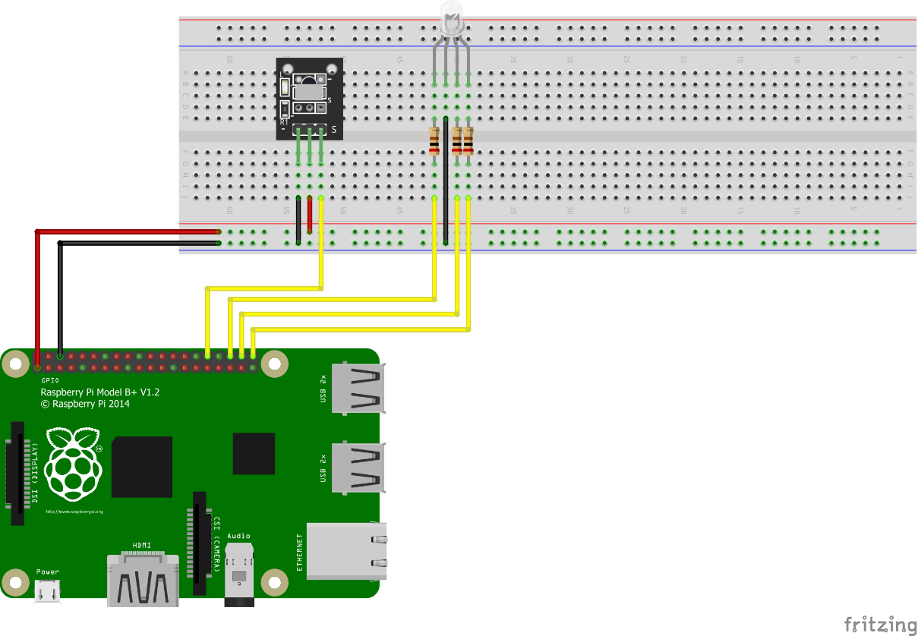Wenn man das Programm startet kann man mit den Tasten 1-3 auf der Fernbedienung die Farbe der RGB-LED einstellen. Drückt man den Knopf 0 wird die LED ausgeschalten.

# Einsatzgebiet

Man könnte diesen Receiver in Verbindung mit einem LED-Streifen benutzen um eine Ambiente-Beleuchtung im Haus zu erstellen.

# **Erkenntnisse**

Das Auslesen der IR-Daten ist an manchen Stellen trotz LIRC, sehr kompliziert.

Unterschrift: